Отчет о выполнении задания 2  
«Бинарные деревья поиска

и хэш-таблицы»

**Мингазеев Роман Лутфиевич**

Группа ИВ-521

direnol@yandex.ru

**Описание алгоритмов**

**Бинарное дерево поиска**

Бинарное дерево поиска (англ. *binary search tree*, BST) — это двоичное дерево, для которого выполняются следующие дополнительные условия (свойства дерева поиска):

* Оба поддерева — левое и правое — являются двоичными деревьями поиска.
* У всех узлов левого поддерева произвольного узла X значения ключей данных меньше, нежели значение ключа данных самого узла X.
* В то время, как значения ключей данных у всех узлов правого поддерева (того же узла X) больше, нежели значение ключа данных узла X.

**Поиск элемента (lookup)**

Дано: дерево Т и ключ K.

Задача: проверить, есть ли узел с ключом K в дереве Т, и если да, то вернуть ссылку на этот узел.

Алгоритм:

* Если дерево пусто, сообщить, что узел не найден, и остановиться.
* Иначе сравнить K со значением ключа корневого узла X.
* Если K=X, выдать ссылку на этот узел и остановиться.
* Если K>X, рекурсивно искать ключ K в правом поддереве Т.
* Если K<X, рекурсивно искать ключ K в левом поддереве Т.

Вычислительная сложность в худшем случае *O*(*n*), где *n* — это количество ключей

Вычислительная сложность в среднем случае *O*(log *n*).

Сложность по памяти O(*n*).

**Добавление элемента (add)**

Дано: дерево Т и пара (K, V).

Задача: вставить пару (K, V) в дерево Т (при совпадении K, заменить V).

Алгоритм:

* Если дерево пусто, заменить его на дерево с одним корневым узлом ((K, V), null, null) и остановиться.
* Иначе сравнить K с ключом корневого узла X.
* Если K>X, циклически добавить (K, V) в правое поддерево Т.
* Если K<X, циклически добавить (K, V) в левое поддерево Т.
* Если K=X, заменить V текущего узла новым значением (хотя можно и организовать список значений V, но это другая тема).

Вычислительная сложность в худшем случае *O*(*n*), где *n* — это количество ключей

Вычислительная сложность в среднем случае *O*(log *n*).

Сложность по памяти O(n).

**Хеш-табли́ца**

Хеш-табли́ца (англ. *Hash table*) — это структура данных, реализующая интерфейс ассоциативного массива, а именно, она позволяет хранить пары (ключ, значение) и выполнять три операции: операцию добавления новой пары, операцию поиска и операцию удаления пары по ключу.

Выполнение операции в хеш-таблице начинается с вычисления хеш-функции от ключа. Получающееся хеш-значение *i* = hash(*key*) играет роль индекса в массиве H. Затем выполняемая операция (добавление, удаление или поиск) перенаправляется объекту, который хранится в соответствующей ячейке массива H[*i*].

Каждая ячейка массива H является указателем на связный список (цепочку) пар ключ-значение, соответствующих одному и тому же хеш-значению ключа. Коллизии просто приводят к тому, что появляются цепочки длиной более одного элемента.

**Поиск элемента (lookup)**

Дано: хеш-таблица H и ключ K.

Задача: проверить, есть ли узел с ключом K в хеш-таблице H, и если да, то вернуть ссылку на этот узел.

Алгоритм:

* Вычислить хеш от ключа K: *i* = hash(*K*).
* Обратиться к элементу массива с индексом *i.*
* Выполнить поиск в связном списке по ключу K.

Вычислительная сложность в худшем случае *O*(*n*), где *n* — это количество ключей

Вычислительная сложность в среднем случае *O*(1 + *n/h*).

Сложность по памяти O(n).

**Добавление элемента (add)**

Дано: хеш-таблица H и пара (K, V).

Задача: вставить пару (K, V) в хеш-таблицу H.

Алгоритм:

* Вычислить хеш от ключа K: i = hash(K).
* Обратиться к элементу массива с индексом *i*.
* Добавить элемент (K, V) в начало связногосписка.

Вычислительная сложность в худшем случае *O*(1), где *n* — это количество ключей

Вычислительная сложность в среднем случае *O*(1).

**Экспериментальное исследование**

**Эксперимент 1 Сравнение эффективности поиска элементов в бинарном**

**дереве поиска и хеш-таблице в среднем случае (average case)**

Требуется заполнить таблицу 1 и построить графики зависимости времени t

выполнения операции поиска (lookup) элемента в бинарном дереве поиска и хеш-

таблице от числа *n* элементов уже вставленных в словарь. В качестве искомого ключа следует выбрать случайное слово, которое уже было добавлено в словарь.

**Эксперимент 2 Сравнение эффективности добавления элементов в бинарное дерево поиска и хеш-таблицу**

Требуется заполнить таблицу 2 и построить графики зависимости времени t выполнения операции добавления (add) элемента в бинарное дерево поиска и хеш-таблицу от числа n элементов уже вставленных в словарь.

**Эксперимент 6 Анализ эффективности хеш-функций**

Требуется заполнить таблицу 6 и построить:

* графики зависимости времени t выполнения операции поиска элемента в хеш-таблице от числа n элементов в ней для заданных хеш-функций X и Y (см. распределение вариантов)
* графики зависимости числа q коллизий от количества n элементов в хеш-таблице для заданных хеш-функций X и Y (см. распределение вариантов)

Организация экспериментов

* Эксперименты проводились на ПК DNS   
  (CPU: QuadCore Intel Core i5-3550, 3500 MHz (35 x 100), RAM: 8GB, Hitachi HDS721010CLA330 ATA Device (931 ГБ, IDE))
* Операционная система Ubuntu 14.04 x64
* Ключи компиляции программы: -Wall -o

**Результаты экспериментов**

**Эксперимент 1**

**Таблица 1**

|  |  |  |  |
| --- | --- | --- | --- |
| **#** | **Количество элементов в словаре** | **Время выполнения функции**  **bstree_lookup, с** | **Время выполнения функции**  **hashtab_lookup, с** |
| **1** | **10 000** | **0.00000360** | **0.00000090** |
| **2** | **20 000** | **0.00000345** | **0.00000097** |
| **3** | **30 000** | **0.00000368** | **0.00000104** |
| **4** | **40 000** | **0.00000417** | **0.00000113** |
| **5** | **50 000** | **0.00000431** | **0.00000138** |
| **6** | **60 000** | **0.00000430** | **0.00000143** |
| **7** | **70 000** | **0.00000430** | **0.00000162** |
| **8** | **80 000** | **0.00000494** | **0.00000161** |
| **9** | **90 000** | **0.00000466** | **0.00000164** |
| **10** | **100 000** | **0.00000517** | **0.00000168** |
| **11** | **110 000** | **0.00000483** | **0.00000177** |
| **12** | **120 000** | **0.00000571** | **0.00000187** |
| **13** | **130 000** | **0.00000504** | **0.00000189** |
| **14** | **140 000** | **0.00000531** | **0.00000201** |
| **15** | **150 000** | **0.00000568** | **0.00000275** |
| **16** | **160 000** | **0.00000587** | **0.00000252** |
| **17** | **170 000** | **0.00000579** | **0.00000206** |
| **18** | **180 000** | **0.00000537** | **0.00000287** |
| **19** | **190 000** | **0.00000583** | **0.00000299** |
| **20** | **200 000** | **0.00000595** | **0.00000306** |

**Рис. 1 bstree and hashtab lookup**

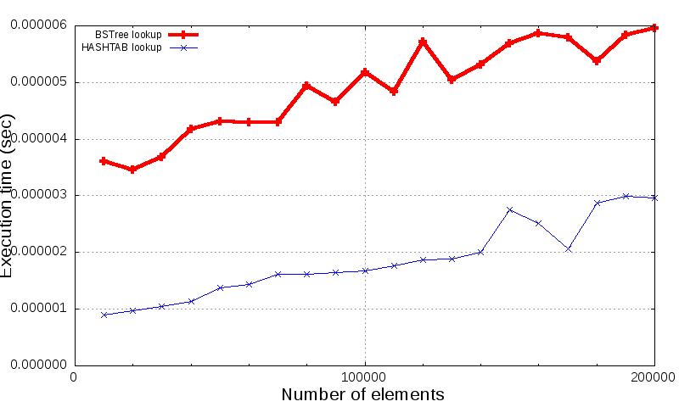

**Эксперимент 2**

**Таблица 2**

|  |  |  |  |
| --- | --- | --- | --- |
| **#** | **Количество элементов в словаре** | **Время выполнения функции**  **bstree_add, с** | **Время выполнения функции**  **hashtab_add, с** |
| **1** | **10 000** | **0.00000148** | **0.00000030** |
| **2** | **20 000** | **0.00000153** | **0.00000030** |
| **3** | **30 000** | **0.00000167** | **0.00000031** |
| **4** | **40 000** | **0.00000215** | **0.00000041** |
| **5** | **50 000** | **0.00000202** | **0.00000037** |
| **6** | **60 000** | **0.00000203** | **0.00000036** |
| **7** | **70 000** | **0.00000216** | **0.00000029** |
| **8** | **80 000** | **0.00000222** | **0.00000037** |
| **9** | **90 000** | **0.00000235** | **0.00000031** |
| **10** | **100 000** | **0.00000249** | **0.00000029** |
| **11** | **110 000** | **0.00000240** | **0.00000022** |
| **12** | **120 000** | **0.00000251** | **0.00000025** |
| **13** | **130 000** | **0.00000245** | **0.00000035** |
| **14** | **140 000** | **0.00000286** | **0.00000037** |
| **15** | **150 000** | **0.00000263** | **0.00000036** |
| **16** | **160 000** | **0.00000209** | **0.00000030** |
| **17** | **170 000** | **0.00000256** | **0.00000044** |
| **18** | **180 000** | **0.00000257** | **0.00000042** |
| **19** | **190 000** | **0.00000255** | **0.00000038** |
| **20** | **200 000** | **0.00000261** | **0.00000041** |

**Рис. 2 bstree and hashtab add**

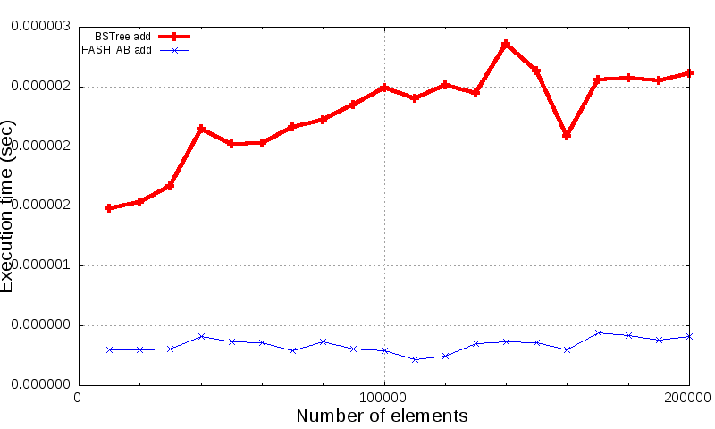

**Эксперимент 6**

|  |  |  |  |  |  |
| --- | --- | --- | --- | --- | --- |
| **#** | **Количество элементов в словаре** | **Хеш-функция** **KPHash** | | **Хеш-функция JENKINS** | |
| **Время выполнения**  **функции**  **hashtab_lookup, с** | **Число**  **коллизий** | **Время выполнения**  **функции**  **hashtab_lookup, с** | **Число**  **коллизий** |
| **1** | **10 000** | **0.00000090** | **3018** | **0.00000160** | **3040** |
| **2** | **20 000** | **0.00000097** | **9757** | **0.00000170** | **9721** |
| **3** | **30 000** | **0.00000104** | **18231** | **0.00000170** | **18282** |
| **4** | **40 000** | **0.00000113** | **27558** | **0.00000179** | **27575** |
| **5** | **50 000** | **0.00000138** | **37235** | **0.00000222** | **37228** |
| **6** | **60 000** | **0.00000143** | **47104** | **0.00000216** | **47089** |
| **7** | **70 000** | **0.00000162** | **57036** | **0.00000220** | **57023** |
| **8** | **80 000** | **0.00000161** | **67004** | **0.00000228** | **66995** |
| **9** | **90 000** | **0.00000164** | **76988** | **0.00000243** | **76989** |
| **10** | **100 000** | **0.00000168** | **86981** | **0.00000242** | **86981** |
| **11** | **110 000** | **0.00000177** | **96976** | **0.00000253** | **96976** |
| **12** | **120 000** | **0.00000187** | **106974** | **0.00000276** | **106975** |
| **13** | **130 000** | **0.00000189** | **116974** | **0.00000296** | **116973** |
| **14** | **140 000** | **0.00000201** | **126974** | **0.00000294** | **126973** |
| **15** | **150 000** | **0.00000275** | **136973** | **0.00000327** | **136973** |
| **16** | **160 000** | **0.00000252** | **146973** | **0.00000353** | **146973** |
| **17** | **170 000** | **0.00000206** | **156973** | **0.00000255** | **156973** |
| **18** | **180 000** | **0.00000287** | **166973** | **0.00000365** | **166973** |
| **19** | **190 000** | **0.00000299** | **176973** | **0.00000360** | **176973** |
| **20** | **200 000** | **0.00000306** | **186973** | **0.00000368** | **186973** |

**Рис. 3 KPHash and ELFHash lookup**

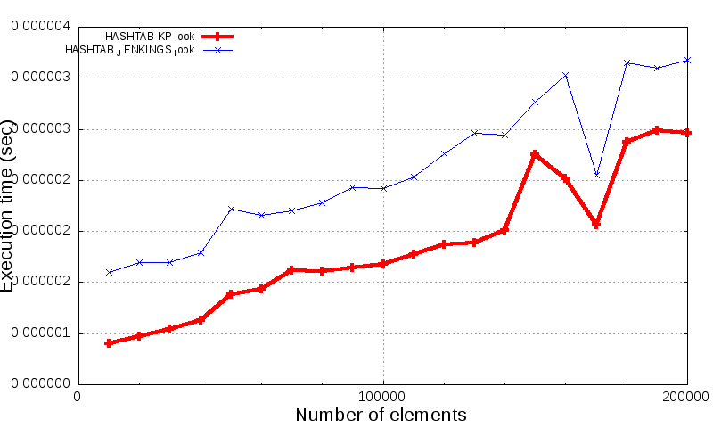

**Рис. 4 KPHash and ELFHash collision**

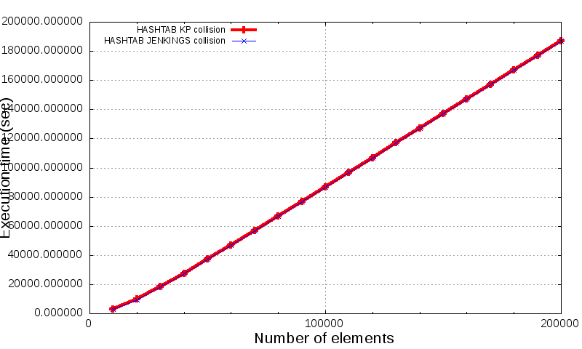

**Вывод**

Из результатов экспериментов можено сделать следущие выводы:

1) Сложность добавления элементов в BST *Θ*(log *n) –* средний случай, и *O*(*n*)в худшей. Поиск имеет аналогичную сложность с добавлением. Если использовать данную реализацию словаря, то необходимо позабоиться о том, что BST будет более менее сбалансированным, или чтобы добавление элементов было не по возрастанию(убыванию).

2) Сложность добавления элементов в hashtab *O*(1) – так как доавбление происходит в начало списка. Поиск же происходит со сложностью *O*((*n* + *m*), где *n –* кол-во элементов, а *m* – размер таблицы. Если необходимо только хранит и добавлять элементы, то для увелечения эффективности hashtab – нужно позаботиться о наименьшем кол-во коллизий, то есть использовать “хорошую” хэш – функцию.

3) Хеш функция JENKINS работает хуже чем KP функция.

**Ссылки**

1. <https://ru.wikipedia.org/wiki/Хеш-таблица>
2. [**https://ru.wikipedia.org/wiki/Двоичное_дерево_поиска**](https://ru.wikipedia.org/wiki/Двоичное_дерево_поиска)